Al ejecutar el archivo .jar dará un error.

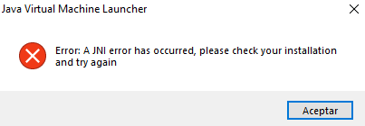

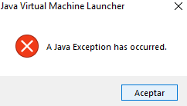

Para poder ejecutar el archivo .jar tendremos que ir a nuestro proyecto de IntelliJ y entrar en la carpeta **out**, luego en **artifacts** y después en **Kings_League_jar.**

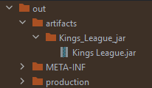

Hacemos click derecho en el archivo .jar y le damos a run.



Nos dará una línea de texto en IntelliJ.

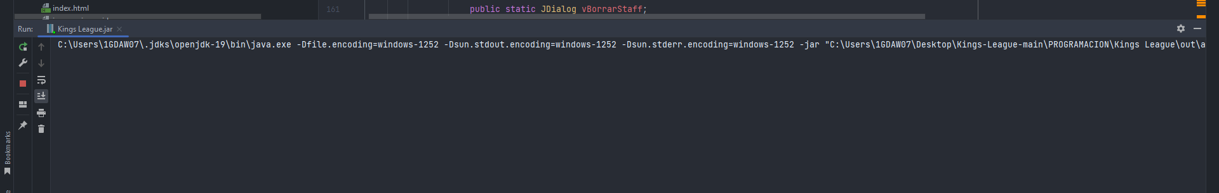

**Tendremos que copiar esa línea de texto completa y pulsar el enter en el cmd ejecutandolo como administrador**



Así podremos ejecutar el archivo .jar